ЗАДАНИЕ ПО ФИЗИЧЕСКОЙ КУЛЬТУРЕ
с 18.05.2020г по 22.05.2020г.

КОМПЛЕКС УТРЕННЕЙ – ОЗДОРОВИТЕЛЬНОЙ ГИМНАСТИКИ
ДЛЯ ДЕТЕЙ 3 - 4 ЛЕТ. ( младший возраст).

1.Перейти по ссылке
https://yandex.ru/video/preview/?filmId=4921070419022295436&text=%D1%83%D1%82%D1%80%D0%B5%D0%BD%D0%BD%D1%8F%D1%8F+%D0%B3%D0%B8%D0%BC%D0%BD%D0%B0%D1%81%D1%82%D0%B8%D0%BA%D0%B0+%D0%B4%D0%BB%D1%8F+%D0%BC%D0%BB%D0%B0%D0%B4%D1%88%D0%B5%D0%B9+%D0%B3%D1%80%D1%83%D0%BF%D0%BF%D1%8B+%D0%BC%D1%83%D0%BB%D1%8C%D1%82%D1%8F%D1%88%D0%BD%D0%B0%D1%8F&path=wizard&parent-reqid=1589536385703587-1754787756438612824500303-prestable-app-host-sas-web-yp-97&redircnt=1589536391.1
Весёлая зарядка
«Песенки для детей -Видео Зарядка! Развивающие мультики
Сина и ЛО»

II. Задание: Упражнение.

- Прыжки с продвижение вперед.
- Приседание 7 раз.
- Наклоны вперед не сгибая колен (7 раз).

III. Задание.
Отгадай загадку и проведи линию к отгадке.

1.То вприпрыжку, то вприсядку дети делают…..
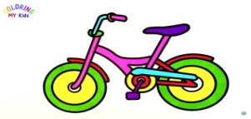
2. Если бросить он подскочит, бросишь снова мчится вскачь.
Ну конечно – это…
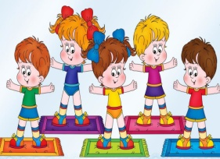
3. На траве блестит роса, по дороге едут ноги, и бегут два колеса.
У загадки есть ответ – это мой….
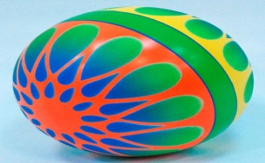
4. Мяч по травке шустро скачет, от ворот и до ворот, Бьют ногами – он не плачет.
Кто игру мне назовёт?
